TRẠNG NGUYÊN TIẾNG VIỆT LỚP 3 VÒNG 1 NĂM 2023-2024
ĐỀ SỐ 1
Bài 1. Chuột vàng tài ba
Đảm đang hồn nhiên con nít hiếu động chăm bẵm
Chăm chút bản lĩnh trẻ con thiếu nhi nhi đồng
Nâng niu ngoan ngoãn mạnh mẽ
Từ để chỉ trẻ em | Tính cách của trẻ em | Sự chăm sóc đối với trẻ em
………………………  ………………………  ……………………… | ………………………  ………………………  ……………………… | ………………………  ………………………  ………………………
Bài 2. Điền từ hoặc số
Câu 1. Ai ơi bưng ……….át cơm đầy.
Câu 2. ở chọn nơi, chơi chọn ………….ạn.
Câu 3. Cày sâu ………uốc bẫm.
Câu 4. Thất bại là ………….ẹ thành công.
Câu 5. Anh em như thể …………….chân.
Câu 6. Nhà sạch thì mát, bát sạch ……………..cơm.
Câu 7. Bán ………….em xa, mua láng giềng gần.
Câu 8. Cha mẹ sinh ……………. trời sinh tính.
Câu 9. Bịt mắt bắt ………….ê.
Câu 10. Nhiều điều phủ lấy …………..á gương.
Bài 3. Chọn đáp án đúng.
Câu 1. Từ nào dưới đây viết sai chính tả?
a. khúc khuỷ b. nghi ngờ c. khô khan d. nghịch ngợm
Câu 2. Cặp từ nào dưới đây có nghĩa trái ngược nhau?
a. hài hước - hóm hỉnh b. lười biếng - siêng năng
c. thật thà - trung thực d. chăm chỉ - cần cù
Câu 3. Giải câu đố sau:
Lá thì trên biếc, dưới nâu
Quả tròn chín ngọt như bầu sữa thơm.
Là cây gì?
a. cây vú sữa b. cây me c. cây bưởi d. cây khế
Câu 4. Loại quả nào gợi nhớ đến hình ảnh người mẹ?
a. quả lê b. quả vú sữa c. quả dưa hấu d. quả đào
Câu 5. Bộ phận trả lời cho câu hỏi "Ai ?" trong câu "Các cô bác nông dân đang gặt lúa trên đồng." là:
a. các cô bác nông dân b. gặt lúa trên đồng
c. bác nông dân d. cô nông dân
Câu 6. Từ nào dưới đây viết sai chính tả?
a. ngôi xao b. xinh xắn c. san sẻ d. sâu sắc
Câu 7. Đáp án nào dưới đây là thành ngữ, tục ngữ?
a. Có công trồng rau, có ngày được hái
b. Có công mài sắt, có ngày nên kim
c. Có công cày cấy, có ngày thảnh thơi
d. Có công trồng cây, có ngày được mùa
Câu 8. Loại quả nào dưới đây gọi tên theo màu sắc?
a. đu đủ b. chanh c. dưa hấu d. cam
câu 9. Câu: "Con mèo mập ú, đôi mắt tròn xoe, long lanh." thuộc kiểu câu gì?
a. Vì sao? b. Ai thế nào? c. Ai là gì? d. Ai làm gì?
Câu 10. Điền từ còn thiếu vào chỗ trống:
"Giữa trăm nghề, làm nghề ......
Ngồi xuống nhọ lưng, quệt ngang nhọ mũi.”
(Theo Khánh Nguyên)
a. thợ rèn b. thợ xây c. thợ mộc d. thợ nề
HƯỚNG DẪN
Bài 1. Chuột vàng tài ba
Đảm đang hồn nhiên con nít hiếu động chăm bẵm
Chăm chút bản lĩnh trẻ con thiếu nhi nhi đồng
Nâng niu ngoan ngoãn mạnh mẽ
Từ để chỉ trẻ em | Tính cách của trẻ em | Sự chăm sóc đối với trẻ em
Trẻ con; nhi đồng; thiếu nhi; con nít | Hiếu động; hồn nhiên; ngoan ngoãn | Chăm bẵm; chăm chút; nâng niu.
Bài 2. Điền từ hoặc số
Câu 1. Ai ơi bưng …b…….át cơm đầy.
Câu 2. ở chọn nơi, chơi chọn ……b…….ạn.
Câu 3. Cày sâu ……c…uốc bẫm.
Câu 4. Thất bại là ………m….ẹ thành công.
Câu 5. Anh em như thể ……tay……….chân.
Câu 6. Nhà sạch thì mát, bát sạch ………ngon……..cơm.
Câu 7. Bán ……anh…….em xa, mua láng giềng gần.
Câu 8. Cha mẹ sinh ……con………. trời sinh tính.
Câu 9. Bịt mắt bắt ……d…….ê.
Câu 10. Nhiều điều phủ lấy ………gi…..á gương.
Bài 3. Chọn đáp án đúng.
Câu 1. Từ nào dưới đây viết sai chính tả?
a. khúc khuỷ b. nghi ngờ c. khô khan d. nghịch ngợm
Câu 2. Cặp từ nào dưới đây có nghĩa trái ngược nhau?
a. hài hước - hóm hỉnh b. lười biếng - siêng năng
c. thật thà - trung thực d. chăm chỉ - cần cù
Câu 3. Giải câu đố sau:
Lá thì trên biếc, dưới nâu
Quả tròn chín ngọt như bầu sữa thơm.
Là cây gì?
a. cây vú sữa b. cây me c. cây bưởi d. cây khế
Câu 4. Loại quả nào gợi nhớ đến hình ảnh người mẹ?
a. quả lê b. quả vú sữa c. quả dưa hấu d. quả đào
Câu 5. Bộ phận trả lời cho câu hỏi "Ai ?" trong câu "Các cô bác nông dân đang gặt lúa trên đồng." là:
a. các cô bác nông dân b. gặt lúa trên đồng
c. bác nông dân d. cô nông dân
Câu 6. Từ nào dưới đây viết sai chính tả?
a. ngôi xao b. xinh xắn c. san sẻ d. sâu sắc
Câu 7. Đáp án nào dưới đây là thành ngữ, tục ngữ?
a. Có công trồng rau, có ngày được hái
b. Có công mài sắt, có ngày nên kim
c. Có công cày cấy, có ngày thảnh thơi
d. Có công trồng cây, có ngày được mùa
Câu 8. Loại quả nào dưới đây gọi tên theo màu sắc?
a. đu đủ b. chanh c. dưa hấu d. cam
câu 9. Câu: "Con mèo mập ú, đôi mắt tròn xoe, long lanh." thuộc kiểu câu gì?
a. Vì sao? b. Ai thế nào? c. Ai là gì? d. Ai làm gì?
Câu 10. Điền từ còn thiếu vào chỗ trống:
"Giữa trăm nghề, làm nghề ......
Ngồi xuống nhọ lưng, quệt ngang nhọ mũi.”
(Theo Khánh Nguyên)
a. thợ rèn b. thợ xây c. thợ mộc d. thợ nề

ĐỀ SỐ 2
Bài 1. Nối ô chữ ở hàng trên với hàng giữa, hàng giữa với hàng dưới.
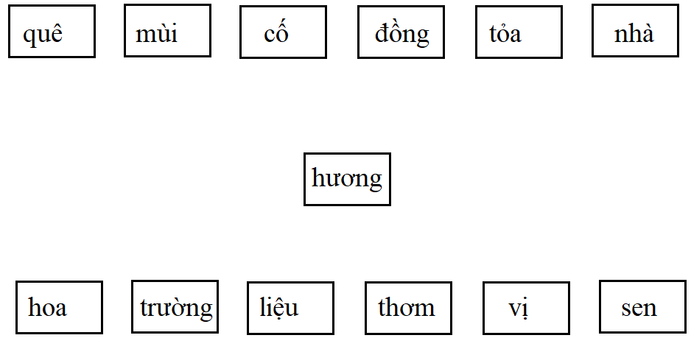

Bài 2. Nối ô chữ bên trái với ô chữ bên phải để được câu đúng.
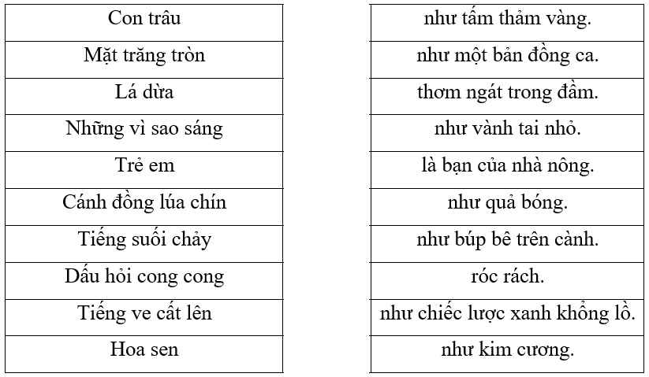
Bài 3. Điền.
Câu 1. Điền vần phù hợp: Lên non mới biết non cao
Nuôi con mới biết công l………. mẹ hiền. (ca dao)
Câu 2. Điền ng/ngh: Em bé đang ……..ủ rất ……….oan trên lưng mẹ.
Câu 3. Điền chữ cái: Từ “Bối …………ối” nghĩa là lúng túng, không biết làm thế nào.
Câu 4. Điền từ thích hợp: Con có …………… như nhà có nóc.
Câu 5. Giải câu đố:
Để nguyên lấp lánh trên trời
Bớt đầu thành chỗ cá bơi hằng ngày.
Từ để nguyên là từ gì? Trả lời từ ……….
Câu 6. Điền vần phù hợp: Công cha, áo mẹ, chữ thầy
Gắng công mà học có ngày thành d……………. (Ca dao)
Câu 7. Điền ch/tr: Siêng năng là ………..ăm ……….ỉ, cần cù.
Câu 8. Điền chữ thích hợp: Cánh diều như ………….ấu “á”
Ai vừa tung lên trời. (Theo Lương Vĩnh Phúc)
Câu 9. Điền từ thích hợp: Tay em chải tóc
Tóc ngời ánh ………….. (Theo Huy Cận)
Câu 10. Điền chữ cái phù hợp: Trẻ em như búp trên …………..ành.
HƯỚNG DẪN
Bài 1. Nối ô chữ ở hàng trên với hàng giữa, hàng giữa với hàng dưới.
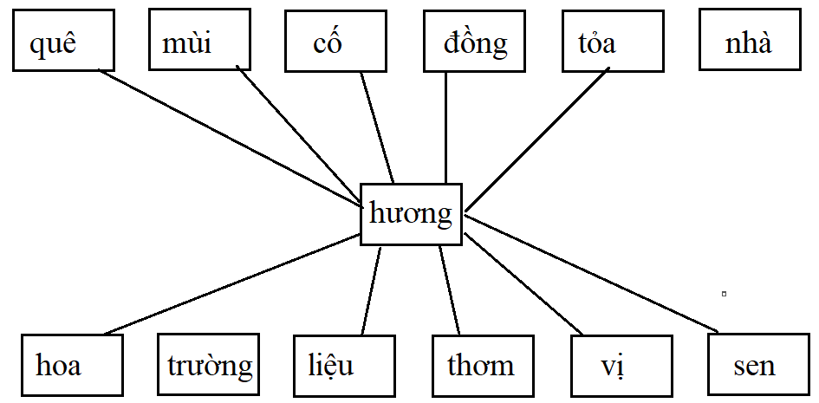
Bài 2. Nối ô chữ bên trái với ô chữ bên phải để được câu đúng.
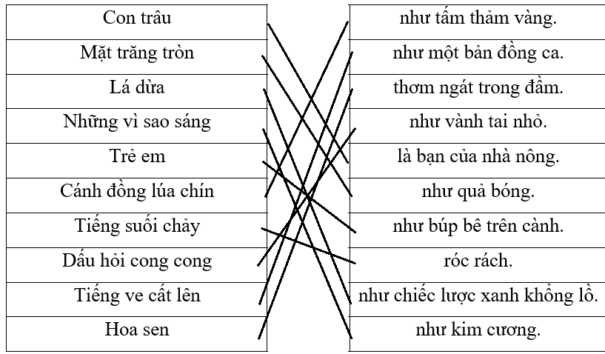
Bài 3. Điền.
Câu 1. Điền vần phù hợp: Lên non mới biết non cao
Nuôi con mới biết công l……ao…. mẹ hiền. (ca dao)
Câu 2. Điền ng/ngh: Em bé đang …ng…..ủ rất ……ng….oan trên lưng mẹ.
Câu 3. Điền chữ cái: Từ “Bối ……r……ối” nghĩa là lúng túng, không biết làm thế nào.
Câu 4. Điền từ thích hợp: Con có ……cha……… như nhà có nóc.
Câu 5. Giải câu đố:
Để nguyên lấp lánh trên trời
Bớt đầu thành chỗ cá bơi hằng ngày.
Từ để nguyên là từ gì? Trả lời từ …sao…….
Câu 6. Điền vần phù hợp: Công cha, áo mẹ, chữ thầy
Gắng công mà học có ngày thành d………anh……. (Ca dao)
Câu 7. Điền ch/tr: Siêng năng là ……ch…..ăm …ch…….ỉ, cần cù.
Câu 8. Điền chữ thích hợp: Cánh diều như ……d…….ấu “á”
Ai vừa tung lên trời. (Theo Lương Vĩnh Phúc)
Câu 9. Điền từ thích hợp: Tay em chải tóc
Tóc ngời ánh ……mai…….. (Theo Huy Cận)
Câu 10. Điền chữ cái phù hợp: Trẻ em như búp trên ……c……..ành.

ĐỀ SỐ 3
Bài 1. Nối hai ô với nhau để được cặp từ đồng nghĩa
Lớn | Thật thà | Hoạt bát | Nhanh nhẹn | Cha
Ba | To | Nuông chiều | Nhóm | Rầu rĩ
Siêng năng | Chiều chuộng | Cần cù | Trung thực | Tốp
Trẻ em | Nhi đồng | Mũm mĩm | Buồn bã | Mập mạp

Bài 2. Điền từ hoặc số.
Câu 1. Lá lành đùm lá ………….ách.
Câu 2. Ăn …………..nói thẳng.
Câu 3. Trời quang ……………ây tạnh.
Câu 4. Vững như kiềng ……………..chân.
Câu 5. Con hiền ……………áu thảo.
Câu 6. Trẻ người, ………………..dạ.
Câu 7. Tránh vỏ dưa, gặp vỏ …………..ừa.
Câu 8. Ba chân bốn …………ẳng.
Câu 9. Ở ………….iền gặp lành.
Câu 10. Chia ……………ọt sẻ bùi.
Bài 3. Chọn đáp án đúng.
Câu 1. Từ nào dưới đây cùng nghĩa với "bắp" ?
a. bò b. bóc c. bê d. ngô
câu 2. Tiếng nào dưới đây ghép được với tiếng "gắng" để tạo thành từ có nghĩa?
a. ngựa b. cố c. thắng d. nên
Câu 3. Giải câu đố:
Trên trời có giếng nước trong
Con kiến chẳng lọt, con ong chẳng vào.
Đố là quả gì ?
a. quả dưa b. quả khế c. quả dừa d. quả bưởi
câu 4. Tìm sự vật được so sánh trong câu:
"Bác ngư dân quăng tấm lưới to như tấm màn trời."
a. tấm màn b. tấm lưới c. to d. bác ngư dân
Câu 5. Từ nào dưới đây viết đúng chính tả?
a. truyên cần b. trong lành c. chuyền nhiễm d. bóng truyền
Câu 6. Trong các từ dưới đây, đâu là từ chỉ đồ dùng học tập?
a. cặp sách b. tủ lạnh c. bát đĩa d. khăn mặt
Câu 7. Từ nào dưới đây không chỉ cảm xúc của con người?
a. hân hoan b. tức giận c. vui vẻ d. hát ca
Câu 8. Bộ phận nào trong câu: "Hoa phượng là hoa của mùa hạ." trả lời cho câu hỏi "Là gì ?" ?
a. là hoa của mùa hạ b. mùa hạ c. loài hoa d. hoa phượng
Câu 9. Câu: "Mẹ em là bác sĩ." thuộc kiểu câu gì ?
a. Ai thế nào? b. Ai làm gì? c. Ai là gì? d. Khi nào?
câu 10. Chọn đáp án đúng để điền vào chỗ chấm:
"Giờ em ngồi học
Bàn tay siêng năng
Nở hoa trên giấy
Từng hàng ..."
(Huy Cận)
a. thẳng băng b. giăng giăng c. đẹp xinh d. trắng tinh

HƯỚNG DẪN
Bài 1. Nối hai ô với nhau để được cặp từ đồng nghĩa
Lớn | Thật thà | Hoạt bát | Nhanh nhẹn | Cha
Ba | To | Nuông chiều | Nhóm | Rầu rĩ
Siêng năng | Chiều chuộng | Cần cù | Trung thực | Tốp
Trẻ em | Nhi đồng | Mũm mĩm | Buồn bã | Mập mạp
Lớn = to; ba = cha; siêng năng = cần cù; trẻ em = nhi đồng
Thật thà = trung thực; chiều chuộng = nuông chiều
Hoạt bát = nhanh nhẹn; nhóm = tốp; buồn bã = rầu rĩ
Mũm mĩm = mập mạp.
Bài 2. Điền từ hoặc số.
Câu 1. Lá lành đùm lá ……r…….ách.
Câu 2. Ăn ……ngay……..nói thẳng.
Câu 3. Trời quang ………m……ây tạnh.
Câu 4. Vững như kiềng ……ba………..chân.
Câu 5. Con hiền ………ch……áu thảo.
Câu 6. Trẻ người, ………non………..dạ.
Câu 7. Tránh vỏ dưa, gặp vỏ ……d……..ừa.
Câu 8. Ba chân bốn ……c……ẳng.
Câu 9. Ở ……h…….iền gặp lành.
Câu 10. Chia ………ng……ọt sẻ bùi.
Bài 3. Chọn đáp án đúng.
Câu 1. Từ nào dưới đây cùng nghĩa với "bắp" ?
a. bò b. bóc c. bê d. ngô
câu 2. Tiếng nào dưới đây ghép được với tiếng "gắng" để tạo thành từ có nghĩa?
a. ngựa b. cố c. thắng d. nên
Câu 3. Giải câu đố:
Trên trời có giếng nước trong
Con kiến chẳng lọt, con ong chẳng vào.
Đố là quả gì ?
a. quả dưa b. quả khế c. quả dừa d. quả bưởi

câu 4. Tìm sự vật được so sánh trong câu:
"Bác ngư dân quăng tấm lưới to như tấm màn trời."
a. tấm màn b. tấm lưới c. to d. bác ngư dân
Câu 5. Từ nào dưới đây viết đúng chính tả?
a. truyên cần b. trong lành c. chuyền nhiễm d. bóng truyền
Câu 6. Trong các từ dưới đây, đâu là từ chỉ đồ dùng học tập?
a. cặp sách b. tủ lạnh c. bát đĩa d. khăn mặt
Câu 7. Từ nào dưới đây không chỉ cảm xúc của con người?
a. hân hoan b. tức giận c. vui vẻ d. hát ca
Câu 8. Bộ phận nào trong câu: "Hoa phượng là hoa của mùa hạ." trả lời cho câu hỏi "Là gì ?" ?
a. là hoa của mùa hạ b. mùa hạ c. loài hoa d. hoa phượng
Câu 9. Câu: "Mẹ em là bác sĩ." thuộc kiểu câu gì ?
a. Ai thế nào? b. Ai làm gì? c. Ai là gì? d. Khi nào?
câu 10. Chọn đáp án đúng để điền vào chỗ chấm:
"Giờ em ngồi học
Bàn tay siêng năng
Nở hoa trên giấy
Từng hàng ..."
(Huy Cận)
a. thẳng băng b. giăng giăng c. đẹp xinh d. trắng tinh

ĐỀ SỐ 4
Bài 1. Nối ô chữ
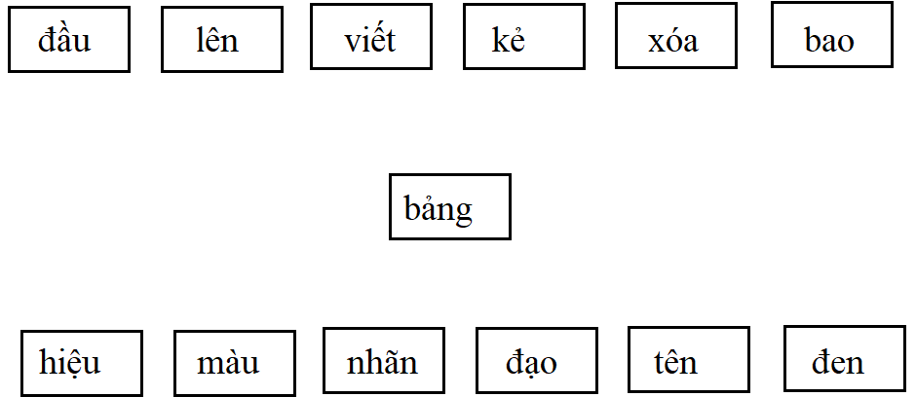

Bài 2. Sắp xếp lại các ô để được câu đúng.
Câu 1. chơi/ Em / thích/ chuyền.
………………………………………………………….
Câu 2. chữ./ nắn/ viết/ nót/ Tôi
………………………………………………………….
Câu 3. cúc/hoa/ Mùa/ vàng./ có/ thu
………………………………………………………….
Câu 4. quả/ nhớ/ Ăn/ kẻ/ cây/ trồng
………………………………………………………….
Câu 5. Ăn/ dây/ trồng. / khoai/ kẻ/ nhớ/ cho/ mà
………………………………………………………….
Câu 6. em/ khoai. / mẹ/ nhà, / Khi/ luộc/ vắng
………………………………………………………….
Câu 7. Tháp/ bông/ nhất/ sen. /Mười/ đẹp
………………………………………………………….
Câu 8. hiền/ gặp/ lành/ Ở
………………………………………………………….
Câu 9. nước/ nhớ/ Uống/ nguồn
………………………………………………………….
Câu 10. Đồng/ Mười/ Tháp
………………………………………………………….
Bài 3. Điền.
Câu 1. Điền chữ phù hợp: Từ “can ………..ảm” nghĩa là không sợ đau, không sợ xấu hổ hay nguy hiểm.
Câu 2. Điền từ thích hợp: Chị ngã …………….nâng.
Câu 3. Điền l/n : Bằng ………….ăng là cây thân gỗ, hoa màu tím hồng.
Câu 4. Giải câu đố:
Để nguyên là giống bò ngang
Nếu thêm dấu hỏi, bạc vàng trong tay.
Từ để nguyên là từ gì?
Trả lời: từ …………..
Câu 5. Điền từ thích hợp:
Mắt hiền sáng tựa vì ………….
Bác nhìn đến tận Cà Mau cuối trời. (theo Thanh Hải)
Câu 6. Điền d/r/gi: Một câu chào cởi mở
Hóa …………a người cùng quê. (theo Chu Huy)
Câu 7. Điền vần phù hợp:
Sớm mẹ về, thấy khoai đã chín
Buổi mẹ về, gạo đã trắng t…………. (theo Trần Đăng Khoa)
Câu 8. Điền x/s: ……………an sẻ; ……….ẻ gỗ.
Câu 9. Điền chữ phù hợp: Từ có nghĩa trái ngược với tốt là từ …………ấu.
Câu 10. Điền tr/ch: Từ có nghĩa trái ngược với riêng là …………..ung.

HƯỚNG DẪN
Bài 1. Nối ô chữ
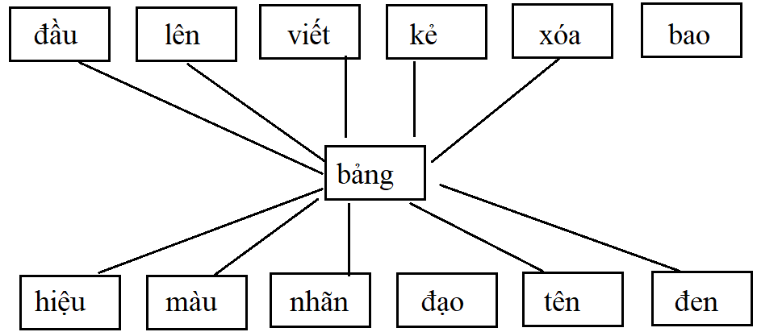
Bài 2. Sắp xếp lại các ô để được câu đúng.
Câu 1. chơi/ Em / thích/ chuyền.
Em thích chơi chuyền.
Câu 2. chữ./ nắn/ viết/ nót/ Tôi
Tôi nắn nót viết chữ.
Câu 3. cúc/hoa/ Mùa/ vàng./ có/ thu
Mùa thu có hoa cúc vàng.
Câu 4. quả/ nhớ/ Ăn/ kẻ/ cây/ trồng
Ăn quả nhớ kẻ trồng cây.
Câu 5. Ăn/ dây/ trồng. / khoai/ kẻ/ nhớ/ cho/ mà
Ăn khoai nhớ kẻ cho dây mà trồng.
Câu 6. em/ khoai. / mẹ/ nhà, / Khi/ luộc/ vắng
Khi mẹ vắng nhà, em luộc khoai.
Câu 7. Tháp/ bông/ nhất/ sen. /Mười/ đẹp
Tháp Mười đẹp nhất bông sen.
Câu 8. hiền/ gặp/ lành/ Ở
Ở hiền gặp lành
Câu 9. nước/ nhớ/ Uống/ nguồn
Uống nước nhớ nguồn
Câu 10. Đồng/ Mười/ Tháp
Đồng Tháp Mười

Bài 3. Điền.
Câu 1. Điền chữ phù hợp: Từ “can ……đ…..ảm” nghĩa là không sợ đau, không sợ xấu hổ hay nguy hiểm.
Câu 2. Điền từ thích hợp: Chị ngã ………em…….nâng.
Câu 3. Điền l/n : Bằng ……l…….ăng là cây thân gỗ, hoa màu tím hồng.
Câu 4. Giải câu đố:
Để nguyên là giống bò ngang
Nếu thêm dấu hỏi, bạc vàng trong tay.
Từ để nguyên là từ gì?
Trả lời: từ ……cua……..
Câu 5. Điền từ thích hợp:
Mắt hiền sáng tựa vì ……sao…….
Bác nhìn đến tận Cà Mau cuối trời. (theo Thanh Hải)
Câu 6. Điền d/r/gi: Một câu chào cởi mở
Hóa ……r……a người cùng quê. (theo Chu Huy)
Câu 7. Điền vần phù hợp:
Sớm mẹ về, thấy khoai đã chín
Buổi mẹ về, gạo đã trắng t……inh……. (theo Trần Đăng Khoa)
Câu 8. Điền x/s: ………s……an sẻ; ……x….ẻ gỗ.
Câu 9. Điền chữ phù hợp: Từ có nghĩa trái ngược với tốt là từ ……x……ấu.
Câu 10. Điền tr/ch: Từ có nghĩa trái ngược với riêng là ……ch……..ung.

